Lösung Station 1: NomenKlatur und ISOMERIE

Aufgabe B
- a. Butan-1-ol
b. Butan-2-ol
c. 2-Methyl-propan-2-ol
d. 2-Methyl-propan-1-ol

- Primäre Alkohole besitzen ein primäres C-Atom:
Das C-Atom, das die OH-Gruppe trägt, ist nur mit einem weiteren C-Atom verbunden.
Sekundäre Alkohole besitzen ein sekundäres C-Atom:
Das C-Atom, das die OH-Gruppe trägt, ist mit zwei weiteren C-Atomen verbunden.
Tertiäre Alkohole besitzen ein tertiäres C-Atom:
Das C-Atom, das die OH-Gruppe trägt, ist mit drei weiteren C-Atomen verbunden.
3.
Primäre Alkohole:
 | Pentan-1-ol
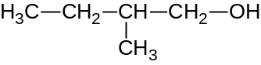 | 2-Methylbutan-1-ol
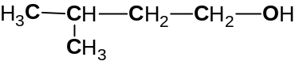 | 3-Methylbutan-1-ol
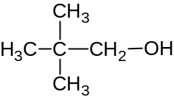 | 2,2-Dimethylpropan-1-ol
Sekundäre Alkohole:
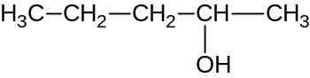 | Pentan-2-ol
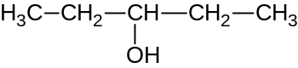 | Pentan-3-ol
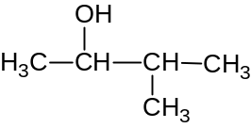 | 3-Methylbutan-2-ol
Tertiärer Alkohol
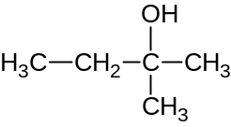 | 2-Methylbutan-2-ol

Aufgabe C
Zum Beispiel:
tertiäres C-Atom
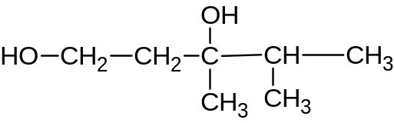
primäres C-Atom

Name: 3,4-Dimethylpentan-1,3-diol

Lösung Station 2: EIGENSCHAFTEN UND VERWENDUNG

B
Alkohol  Name aus dem Alltag bzw. aus der Technik  Halbstrukturformel | Verwendung und besondere Eigenschaften | Strukturformel
Methanol | - Ähnliche Stoffeigenschaften wie Ethanol  - Giftig → führt zu Erblindung und Gehirnschädigung schon bei geringen Mengen  - löst hydrophile und hydrophobe Stoffe → wichtiges Lösungsmittel  - Ausgangsstoff für Kunststoffe  - Treibstoff (z.B. für Methanol-Brennstoffzellen) | 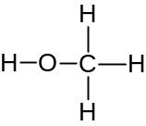  Einwertiger Alkoholwei
Ethanol | - brennbar→ Brennspiritus, Treibstoff (Zusatz im E10)  - löst hydrophile und hydrophobe Stoffe → Lösungsmittel für z.B. Arzneimittel, Kosmetika, Lacke und Farben  - Extraktionsmittel, Konservierungsmittel  - Thermometerfüllung | 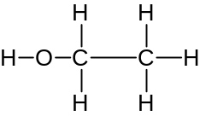  Einwertiger Alkohol
Ethandiol (Glycol) | - Dickflüssig (viskos), giftig, süß schmeckend  - Höhere Siedetemperatur als Ethanol  - Senken den Schmelzpunkt von Wasser → Frostschutzmittel, zum Enteisen von Flugzeugen  - Grundstoff für die Kunststoff-produktion | 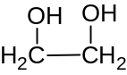  Zweiwertiger Alkohol
Propantriol (Glycerin) | - Hochviskos, ungiftig, süß schmeckend  - Hohe Siedetemperatur (290°C)  - Hygroskopisch → Feuchthaltemittel in crèmes, Zahnpasta, Druckfarben  - Bremsflüssigkeit  - Frostschutzmittel  - Grundstoff für Kunststoff- und Sprengstoffindustrie | 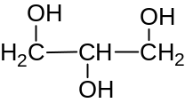  Zweiwertiger Alkohol
Hexanhexol (Sorbit) | - Weißer Feststoff, süß schmeckend → Zuckeraustauschstoff in z.B. Kaugummis  - Kommt in Äpfeln, Birnen, Kirschen vor  - Wasserlöslich, hygroskopisch → Feucht- und Weichhaltemittel in Back- und Süßwaren | 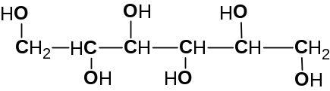  Sechswertiger Alkohol

Lösung Station 3: Glykol in Frostschutzmittel

Beobachtungen:
Während reines Wasser bei 0°C anfängt zu gefrieren, bleiben die Wasser-Frostschutzmittel- und Wasser-Spiritus (Ethanol)-Mischungen weiter flüssig

Frostschutzmittel enthalten Alkohole wie Ethanol, Glycol oder Glycerin.

Erklärungen:
Aufgrund der höheren Anzahl von OH-Gruppen im Molekül kann Glycol zweimal Wasserstoffbrücken zu den Wassermolekülen ausbilden. Glycerin kann sogar dreimal Wasserstoffbrücken zu den Wassermolekülen ausbilden. Dies verursacht die sehr gute Löslichkeit in Wasser.

Ein Wasser-Alkohol-Gemisch setzt im Vergleich zum reinen Wasser den Gefrierpunkt (Schmelzpunkt) herab: das Gemisch gefriert erst bei tieferen Temperaturen.

Aufgrund der Möglichkeit, Wasserstoffbrücken auszubilden und sich gut in Wasser zu lösen, „stören“ die größeren Alkoholmoleküle beim Ausbilden eines Eiskristalls. Sie drängen sich zwischen die Wassermoleküle und verhindern somit die Ausbildung eines regelmäßigen Kristallgitters. Der Gefrierpunkt wird so herabgesetzt (Gefrierpunkterniedrigung).

Auch die Natur macht sich diese Eigenschaft zu Nutze: manche Insekten haben Glycerin im Blut und überleben so tiefe Temperaturen im Winter.

Lösung Station 4: LÖSLICHkeit
A
Benzinmoleküle (Heptanmoleküle) sind unpolar, daher sind Alkane hydrophob / lipophil. Zwischen den Molekülen herrschen Van-der-Waals-Kräfte.
Das Wassermolekül ist polar, daher ist Wasser ein hydrophiler / lipophober Stoff. Es gilt: „Gleiches löst sich in Gleichem“.
Ethanolmoleküle haben ein unpolares Ende (Alkylgruppe) und ein polares Ende (Hydroxylgruppe). Die Hydroxylgruppe kann Wasserstoffbrücken mit anderen OH-Gruppen oder Wassermolekülen ausbilden, die Alkylgruppe bildet temporäre Dipole zu anderen unpolaren Molekülen aus.
Je nach Länge der Alkylgruppe, bzw. nach Anzahl der Hydroxylgruppen ist der Einfluss des polaren oder des unpolaren Teils größer oder kleiner. Im Ethanolmolekül sind beide Teile etwa gleich stark ausgeprägt.
Ethanol ist deshalb ein Lösungsmittel sowohl für hydrophile als auch für lipophile Stoffe.
Verwendung von Ethanol als Lösungsmittel z.B. in Arzneimitteln und Kosmetika (enthalten oft lipophile und hydrophile Wirkstoffe), in Tinten, Desinfektionsmitteln, Reinigungsmitteln etc.
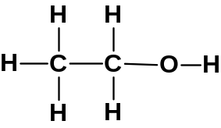
unpolarer Alkylrest polarer Hydroxylrest
B
 | Methanol  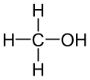 | Ethanol  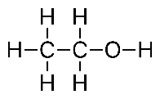 | Propan-1-ol  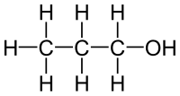 | Propan-2-ol  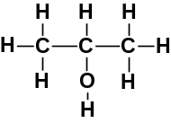 | Butan-1-ol  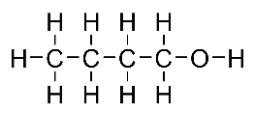 | Hexan-1-ol  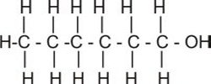
in Wasser | 1 Phase  → gut | 1 Phase  → gut | 1 Phase  → gut | 1 Phase  → gut | 2 Phasen  → schlecht | 2 Phasen  → schlecht
in Benzin | 2 Phasen  → schlecht | 1 Phase  → gut | 1 Phase  → gut | 1 Phase  → gut | 1 Phase  → gut | 1 Phase  → gut

Je länger die Alkylkette, desto schlechter löst sich der Alkohol in Wasser (= polaren Lösungsmitteln).
Da der Einfluss der polaren Hydroxylgruppe bei den kurzkettigen Alkanolen überwiegt, sind diese gut in Wasser löslich. Auch mehrwertige Alkohole lösen sich gut in Wasser.
Mit wachsender Kettenlänge nimmt der Einfluss der unpolaren Alkylgruppe zu und überwiegt schließlich ab Butan-1-ol. Langkettige Alkanole sind deshalb gut in unpolaren Lösungsmitteln löslich.
Methanol löst sich nicht in Benzin, da hier der Einfluss der polaren Hydroxylgruppe überwiegt. Schon ab Ethanol ist der Einfluss der Alkylgruppe groß genug, sodass sich die Alkanole auch in unpolaren Lösungsmitteln zumindest teilweise lösen.
Mehrwertige Alkohole lösen sich schlecht in unpolaren Lösungsmitteln, da hier mehrere polare Hydroxylgruppen vorhanden sind.
Lösung Station 5: Siedetemperaturen

A 1.
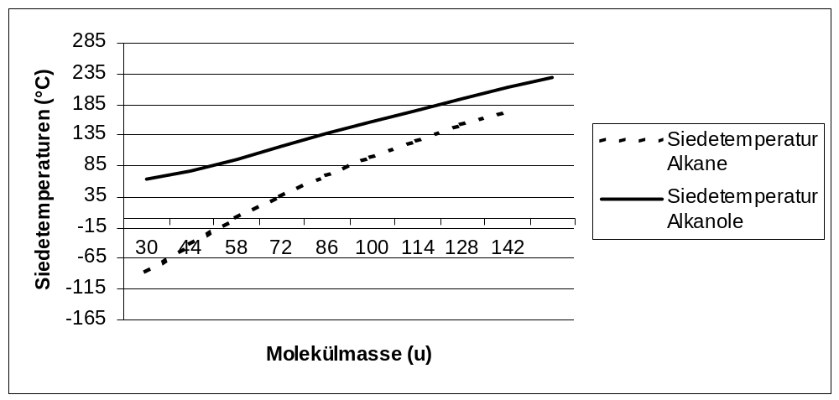

2.
- Je stärker die zwischenmolekularen Kräfte, desto hoher ist der Siedepunkt eines Stoffes.
- Van-der-Waals-Kräfte, schwach, wirken zwischen unpolaren Molekülen/ Molekülteilen,
Dipolkräfte, stärker, wirken zwischen Dipolen /polaren Molekülteilen,
Wasserstoffbrückenbindungen, sehr stark, wirken zwischen Molekülen, bei denen ein H-Atom an ein O-, ein N- oder ein F-Atom gebunden ist.
- Zwischen den unpolaren Alkanmolekülen wirken die van-der-Waals-Kräfte. Sie steigen mit zunehmender Länge der Alkylkette.
- Zwischen den Alkanolmolekülen wirken sowohl van-der-Waals-Kräfte als auch Wasserstoffbrückenbindungen. Die Siedepunkte von Alkanolen sind daher immer höher als die von Alkanen gleicher Kettenlänge (Molekülmasse).

B Siedetemperaturen von Alkanen und Alkanolen im Vergleich
In der homologen Reihe der Alkane nehmen die Siedetemperaturen zu , da die van-der-Waals-Kräfte mit zunehmender Molekülmasse der Moleküle zunehmen. Auch innerhalb der homologen Reihe der Alkanole steigen die Siedetemperaturen. Vergleicht man die Siedetemperaturen der Alkane und der Alkanole miteinander, so muss Folgendes beachtet werden: Man kann z. B. Butan mit Propan-1-ol vergleichen, nicht aber Butan mit Butanol, denn nur die Butan- und die Propan-1-ol-Moleküle besitzen vergleichbare Molekülmassen. Damit wirken etwa gleich große Van-der-Waals-Kräfte .
Im Vergleich der Siedetemperaturen stellt man fest, dass die Siedetemperaturen der Alkanole höher als die der vergleichbaren Alkane sind. Die Alkanolmoleküle können zusätzlich zu Van-der-Waals-Kräften Wasserstoffbrücken ausbilden, deshalb ist die Summe der zwischenmolekularen Kräfte der Alkanolmoleküle größer als die vergleichbarer Alkanmoleküle. Innerhalb der homologen Reihe der Alkanole nimmt der Einfluss des Alkylrestes gegenüber der Hydroxylgruppe auf die Stoffeigenschaften und damit auch die Siedetemperatur zu. Mit zunehmender Kettenlänge / Elektronenzahl der Moleküle nähern sich die Siedetemperaturen der Alkane und Alkanole an.
Bei Alkanolmolekülen großer Kettenlänge und damit einer hohen Molekülmasse ist der Einfluss der Alkylgruppe größer als der Einfluss der Hydroxylgruppe .
Lösung Station 6: WIRKUNG VON aLKOHOL

C 1. Berechnung der Alkoholmenge (in g) von 250 ml Alkopops (mit 5,5 Vol%)
5,5 Vol % = 5,5 ml in 100 ml = 13,75 ml in 250 ml
ς (Ethanol) = 0,78 g/ ml
m = ς · V
m = 0,78 g/ml · 13,75 ml = 10,73 g
In 250 ml Alkopops sind 10,73 g oder 13,75 ml reinen Alkohol enthalten. Das entspricht dem Alkoholgehalt von 2-3 Schnäpsen!

2. Berechnung des Blutalkoholgehalts (in ⁰/₀₀)
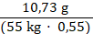 = 0,35 ⁰/₀₀ (Frau, 55 kg Körpergewicht)

= 0,23 ⁰/₀₀ (Mann, 70 kg Körpergewicht)

Es dauert bei der Frau über 3 Stunden, beim Mann gut 2 Stunden, bis der Alkohol wieder abgebaut ist.
(Aktuelle Tests haben ergeben, dass die Leber bei Frauen schneller arbeitet und deshalb der Alkohol bei Frauen schneller abgebaut wird als bei Männern!)

Lösungen Zusatzstation: ALKOHOLE IN KOSMETIKA

A
Die drei Produkte unterscheiden sich in ihrem Anteil an Duftölen, dem Alkoholgehalt und dem Wassergehalt. Parfüm weist mit 80% den höchsten Alkoholgehalt und mit bis zu 20% den höchsten Anteil an Duftölen auf. Dementsprechend ist der Wasseranteil am geringsten.
Eau de Toilette hat mit 5-8% einen weit geringeren Duftölanteil. Den geringsten Anteil hat After Shave.

B
- Vgl. Station 4: Löslichkeit

- Ethanol und 2-Propanol sind flüchtige Stoffe und haben niedrige Siedepunkte. Wenn sie auf die warme Haut kommen, verdunsten sie mit der Zeit. Beim Übergang vom flüssigen in den gasförmigen Aggregatzustand wird Energie benötigt. Deshalb wird der Haut Wärme entzogen und sie kühlt sich ab (Verdunstungskälte).

C

Lösungswort:

1 |  |  |  |  |  |  |  |  | D | U | F | T
2 |  |  |  |  |  | E | T | H | A | N | O | L
3 |  |  | A | F | T | E | R |  | S | H | A | V | E
4 |  |  | I | S | O | P | R | O | P | Y | L | A | L | K | O | H | O | L
5 |  |  |  |  |  |  | C | H | A | N | E | L |  | N | O | 5
6 |  |  |  |  |  |  | P | A | R | F | U | M
7 |  |  |  |  |  |  | D | U | F | T | O | E | L
8 |  | D | U | R | C | H | B | L | U | T | U | N | G
9 | L | O | E | S | U | N | G | S | M | I | T | T | E | L

